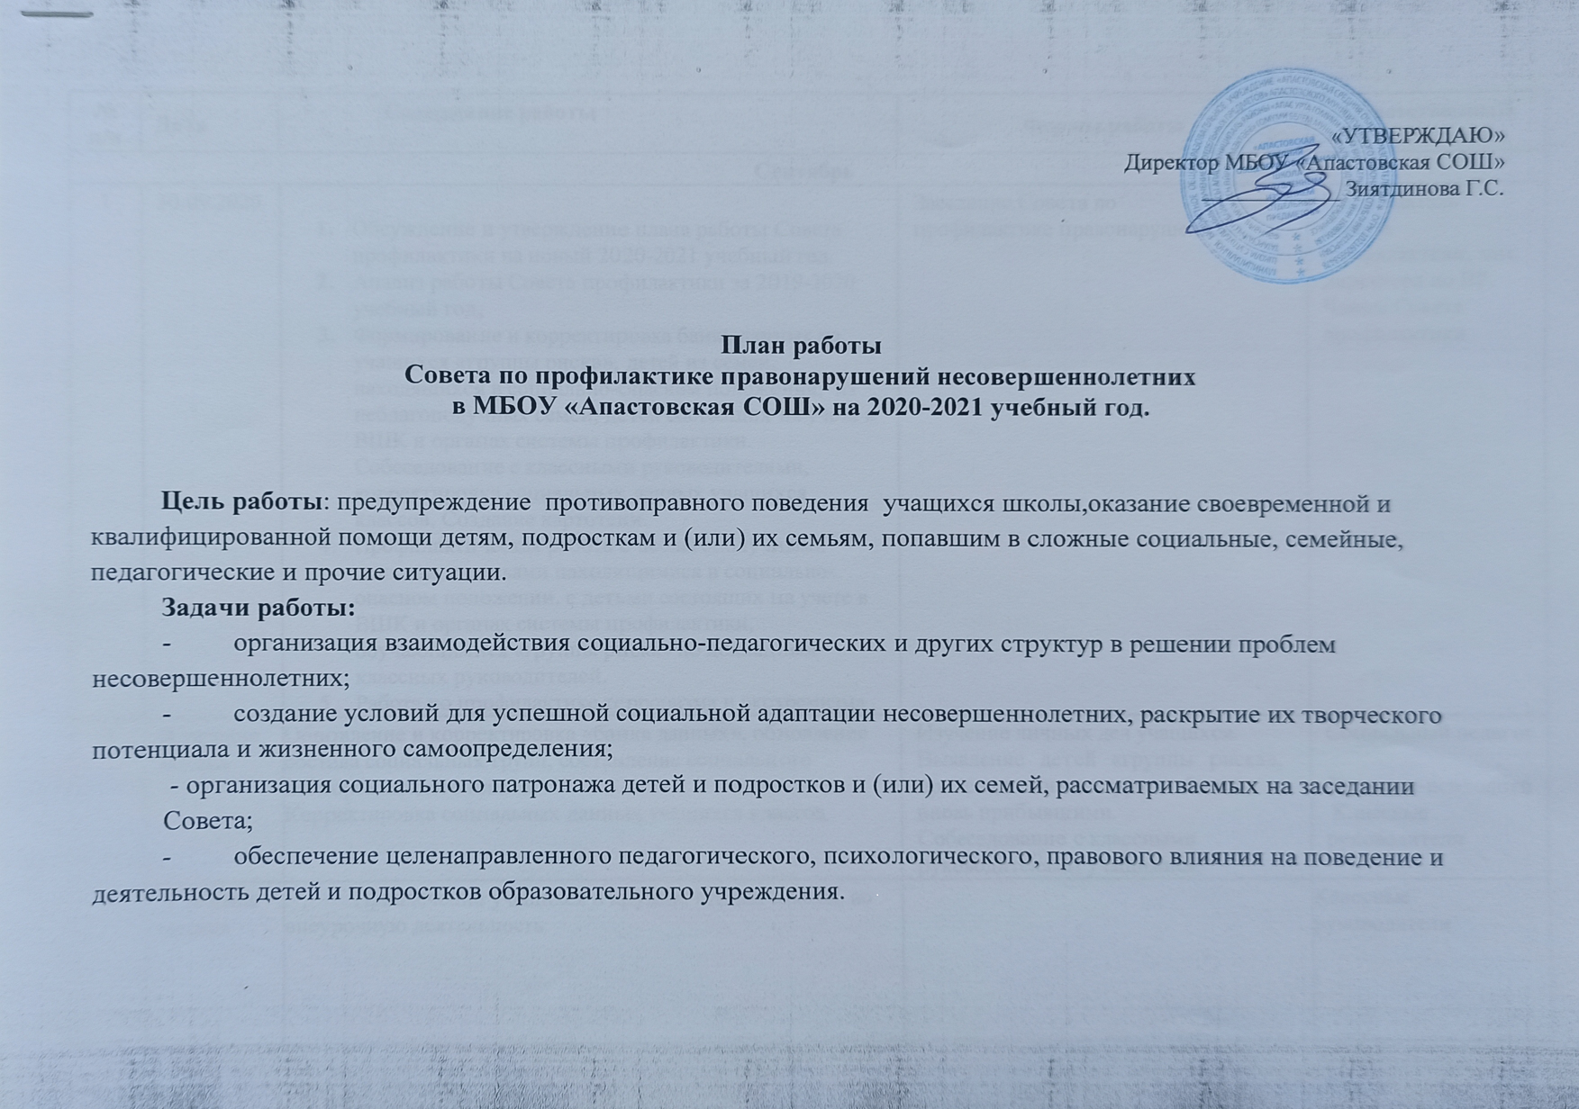

№  п/п | Дата | Содержание работы | Формы работы |  | Ответственный  За выполнение
Сентябрь
1 | 30.09.2020 | - Обсуждение и утверждение плана работы Совета профилактики на новый 2020-2021 учебный год.  - Анализ работы Совета профилактики за 2019-2020 учебный год,  - Формирование и корректировка банка данных на учащихся «группы риска», детей из семей, находящихся в социально-опасном положении, из неблагополучных семей, детей состоящих на учете в ВШК и органах системы профилактики. Собеседование с классными руководителями, корректировка социальных данных учащихся классов. Создание картотеки.  - Профилактическая работа с неблагополучными семьями, с семьями находящимися в социально-опасном положении, с детьми состоящих на учете в ВШК и органах системы профилактики, обучающимися «группы риска» по докладным классных руководителей.  - Работа по профилактике терроризма и экстремизма | Заседание Совета по профилактике правонарушений. |  | Председатель Совета профилактики, зам. директора по ВР,  Члены Совета профилактики
2  2 | В течение месяца | Обновление и корректировка «банка данных», обновление состава социальных групп, составление социального паспорта каждого класса.  Корректировка социальных данных учащихся классов | Изучение личных дел учащихся.  Выявление детей «группы риска», др. социальных групп, беседы с вновь прибывшими.  Собеседование с классными руководителями учащимися. |  | Социальный педагог  Педагоги-психологи  Классные руководители
3 | В течение месяца | Привлечение учащихся в кружки, секции школы, во внеурочную деятельность |  |  | Классные руководители
4 | В течение месяца | Лекция: «Причины и правила постановки на профилактический учет в ПДН». | Беседа |  | Классные руководители, инспектор, ПДН ОМВД России по Апастовскому району
5 | 09.09.2020  10.09.2020  15.09.2020 | - Проведение общешкольных и классных родительских собраний. Родительский лекторий  - «Школьные и социальные трудности. Как их преодолеть?» «Безопасность детей в сети «Интернет». | Родительский лекторий |  | Администрация школы, педагог-психолог
6 | 10.09.2020  15.09.2020 | Выступление и.о. инспектора ПДН ОМВД России по Апастовскому району Мингалиев Ф.М. «Предупреждение и профилактика правонарушений среди детей и подростков. Правила поведения на улице, в общественных местах» | Родительское собрание |  | Администрация школы
7 | В течение месяца | Рейды в семьи: обследования жилищно- бытовых условий семей учащихся с целью выявления семей, находящихся в социально-опасном положении, группы риска. | Рейды в семьи |  | Зам. директора по ВР, классные руководители
8 | 11.09.2020 | Акция «Я выбираю трезвость», посвященная Дню Трезвости. | Акции |  | классные руководители, SMS - дети
Октябрь
1 | 29.10.2020 | 1. Информация по организации занятости обучающихся в кружках, и секциях школы.  2. Сведения о занятости учащихся «группы риска», детей состоящих на учете в ВШК и органах системы профилактики во внеурочное время.  3. Планирование работы с учащимися на осенних каникулах.  4. Занятость учащихся «группы риска», детей из семей, находящихся в социально-опасном положении, из неблагополучных семей, детей состоящих на учете в ВШК и органах системы профилактики во время осенних каникул.  5. Доклад «Профилактическая работа с обучающимися «группы риска»  6. Приглашение родителей, учащихся пропускающих уроки без уважительной причины.  7. Предварительные итоги успеваемости за 1 четверть.  8. Работа по профилактике дорожно - транспортных происшествий с участием детей | Заседание Совета |  | Председатель Совета профилактики, зам. директора по ВР,  Члены Совета профилактики
2 | В течение месяца | Индивидуальные беседы с учащимися, состоящими на внутришкольном учете и в органах системы профилактики. |  |  | Классные руководители
3 | В течение месяца | Организация индивидуальной помощи неуспевающим (1 четверть), а также школьникам, которые совершили правонарушения. | Беседы |  | Классные руководители
4 | В течение месяца | Разработка стратегии работы по пропаганде здорового образа жизни среди обучающихся. | Выступление на МО классных руководителей |  | Педагог-психолог
5 | В течение месяца | Профилактика употребления алкоголя, проявления суицидальных наклонностей, табакокурения и антиобщественного поведения | Беседы, операции, акции |  | Классные руководители
6 | В течение месяца | Внеурочная занятость обучающихся | Составление списков внеурочной занятости обучающихся |  | Классные руководители, руководители кружков и секций
7 | В течение месяца | Встреча на темы «Основные опасности в сети Интернет для детей и подростков», «Уголовная ответственность несовершеннолетних» | Встреча |  | Администрация школы, старший инспектор ПДН ОМВД России по Апастовскому району
Ноябрь
1 | 27.11.2020 | Заседание Совета профилактики № 3  - Анализ успеваемости за 1 четверть 2020-2021 учебного года.  - Информация о проведении обследования жилищно-бытовых условий семей, находящихся в социально-опасном положении, «группы риска».  - «Безопасная зима» - планирование профилактической работы по безопасности  - Собеседование с родителями и учащимися, неуспевающими по итогам 1 четверти (если требуется)  - Работа по профилактике употребления алкоголя, табака, курительных смесей и наркотиков | Заседание Совета профилактики | Председатель Совета профилактики, зам. директора по ВР,  Члены Совета профилактики
2 | В течение месяца | Профилактические медицинские осмотры учащихся 7-11 классов  . | Тестирование | ЗДВР, классные руководители, мед.сестра
3 | В течение месяца | Социально-психологическое тестирование обучающихся | Тестирование | ЗДВР, классные руководители, учитель информатики
4 | В течение месяца | Совместная профилактическая работа с межведомственными организациями по профилактике экстремизма, правовой помощи детям.  Организация встречи учащихся и родителей с представителями КДН и ЗП, ГИБДД, участкового, сотрудника полиции, помощником судьи, инспектором по делам несовершеннолетних и т.д. «День правовой помощи». | Коллективная и индивидуальная работа с учащимися и родителями. | Председатель Совета профилактики, зам. директора по ВР,  Члены Совета профилактики
5 | В течение месяца | Акция, посвященная дню отказа от курения. | Акции | классные руководители, SMS - дети
6 | В течение месяца | Проведение общешкольных и классных родительских собраний.  Родительский лекторий: «Здоровый ребенок -здоровое общество»-1-6 классы; «Психологические особенности развития личности детей». -7-11 классы | Родительский лекторий | Зам директора по ВР, классные руководители
 | В течение месяца | Месячник профилактики правонарушений несовершеннолетних с привлечением сотрудников различных органов системы профилактики | Мероприятия | Председатель Совета профилактики, зам. директора по ВР,  Члены Совета профилактики, классные руководители
Декабрь
1 | 24.12.2020 | Заседание Совета профилактики № 4  - Анализ работы школы по профилактике правонарушений и преступлений за 1 полугодие.  - Планирование работы с учащимися на зимних каникулах  - Приглашение родителей, учащихся пропускавших уроки без уважительной причины, родителей, у которых отсутствует контроль за ребенком.  - Занятость учащихся «группы риска», детей из семей, находящихся в социально-опасном положении, из неблагополучных семей, детей состоящих на учете в ВШК и органах системы профилактики во время зимних каникул.  - Профилактика суицидального поведения подростков | Заседание Совета профилактики |  | Председатель Совета профилактики, зам. директора по ВР,  Члены Совета профилактики
2 | В течение месяца | Индивидуальные семейные консультации с родителями учащихся «группы риска», детей из семей, находящихся в социально-опасном положении, из неблагополучных семей, детей состоящих на учете в ВШК и органах системы профилактики находящихся в социально-опасном положении | Индивидуальные семейные консультации |  | классные руководители, зам. директора по ВР
3 | В течение месяца | Беседа «Петарды омраченный праздник» | Беседа |  | инспектор ПДН
4 | В течение месяца | Беседа «Чем опасны зимние дороги» | Беседа |  | инспектора ГИБДД
5 | В течение месяца | Организация индивидуальной помощи неуспевающим (2 четверть), а также школьникам, которые совершили правонарушения. |  |  | классные руководители, учителя- предметники,
6 | В течение месяца | Проведение общешкольных и классных родительских собраний.  Родительский лекторий: «Ответственность перед законом: что необходимо знать детям и родителям». | Родительский лекторий |  | Зам директора по ВР, классные руководители,
7 | В течение месяца | Беседы, классные часы «Жизнь прекрасна», «Иди по светлой стороне жизни» | Беседы, классные часы |  | Зам директора по ВР, педагог-психолог, классные руководители
Январь
1 | 27. 01.2021 | Заседание Совета профилактики № 5  - Собеседование с учащимися, неуспевающими по итогам 1 полугодия.  - Профилактическая работа с детьми и семьями «группы риска» (отчеты классных руководителей)  - Анализ состояния посещаемости и правонарушении за 1 полугодие 2020-2021 учебного года.  - Анализ успеваемости за 1 полугодие.  - Приглашение родителей, учащихся пропускавших уроки без уважительной причины, родителей, у которых отсутствует контроль за ребенком, неуспевающих учащихся по итогам 1 полугодия.  - Итоги мониторинга социальных сетей обучающихся. | Заседание Совета профилактики |  | Председатель Совета профилактики, зам. директора по ВР,  Члены Совета профилактики
2 | В течение месяца | Проведение плановых рейдов в семьи учащихся «группы риска» по выявлению безнадзорности несовершеннолетних и невыполнению своих обязанностей законными представителями, соблюдения противопожарной безопасности. | Рейды |  | Классные руководители,
3 | В течение месяца | Конференция Совета отцов | конференция |  | Председатель Совета профилактики  Зам директора по ВР,  Члены Совета профилактики, председатель Совета отцов
Февраль
1 | __.02.2021 | Заседание Совета профилактики № 6  - Занятость учащихся «группы риска» во внеурочной работе.  - Профилактика нарушений дисциплины, драк, выражений нецензурной бранью  - Планирование работы с учащимися на весенних каникулах.  - Приглашение родителей, совместно с учащимися, пропускавших уроки без уважительной причины, родителей, у которых отсутствует контроль за ребенком. | Заседание Совета профилактики |  | Председатель Совета профилактики, Члены Совета профилактики
2 | В течение месяца | Беседа «Уголовная ответственность за террористическую деятельность» | Беседа |  | инспектор ПДН
3 | В течение месяца | Беседа «Интернет как средство распространения материалов экстремистской направленности». | Беседа |  | Учитель информатики.
4 | В течение месяца | Анкетирование учащихся 9 классов о перспективах продолжения образования после окончания школы. | Анкетирование |  | Классные руководители
5 | В течение месяца | Работа с учащимися и их родителями, входящими в «группу риска» при организации ГИА |  |  | Классные руководители,  Учителя- предметники
6 | В течение месяца | Проведение общешкольных и классных родительских собраний.  Родительский лекторий: «Особенности переходного возраста. Профилактика нервных срывов, утомляемости, курения и других вредных привычек» | Родительский лекторий |  | Зам директора по ВР, классные руководители
Март
1 | ___03.2021 | Заседание Совета профилактики № 7  - Занятость учащихся «группы риска», детей из семей, находящихся в социально-опасном положении, из неблагополучных семей, детей состоящих на учете в ВШК и органах системы профилактики во время весенних каникул.  - Информация о проведении недели безопасного Рунета  - Итоги успеваемости и посещаемости учащимися за 3 четверть.  - Приглашение родителей учащихся, нарушителей дисциплины и порядка.  - Анализ состояния посещаемости и успеваемости за 3 четверть 2020-2021 учебного года. | Заседание Совета профилактики |  | Председатель Совета профилактики  Зам директора по ВР,  Члены Совета профилактики,
2 | В течение месяца | Встречи с родителями. Индивидуальные беседы о воспитании в семье. Роль семьи в профилактике совершения правонарушений. | Встреча с родителями |  | Классные руководители
Апрель
1 |  | Заседание Совета профилактики № 8  - Участие в ярмарке рабочих и учебных мест. Организация трудоустройства подростков.  - Контроль подготовки детей группы риска к переводным экзаменам и итоговой аттестации выпускников (контроль их текущей успеваемости, посещения ими консультаций, исправления неудовлетворительных отметок и т.д.).  - Предварительная информация о занятости учащихся «группы риска» в летний период.  - Приглашение родителей слабоуспевающих учащихся, часто пропускающих уроки, нарушителей дисциплины и порядка в ОУ и в общественных местах | Заседание Совета профилактики |  | Председатель Совета профилактики, Члены Совета профилактики,  Зам директора по ВР
2 | В течение месяца | Беседа «Закон на защите детства». | Беседа |  | инспектор ПДН
3 | В течение месяца | Акция « Будь здоров!» приуроченная к проведению Всемирного дня здоровья». | Акция |  | учитель физкультуры, классные руководители
4 | В течение месяца | Индивидуальные семейные консультации с родителями, находящиеся в трудной жизненной ситуации. | Консультации |  | Педагог-психолог, классные руководители
5 | В течение месяца | Проведение индивидуальных бесед с обучающимися ВШУ | Беседа |  | Педагог-психолог, классные руководители
 | В течение месяца | Проведение общешкольных и классных родительских собраний.  Родительский лекторий: «Семья: воспитание семейных ценностей» | Родительский лекторий |  | Зам директора по ВР, классные руководители
Май
1 | __.05.2021 | Заседание Совета профилактики № 9  - Проведение итогов работы Совета профилактики (анализ).  - Отчеты классных руководителей по работе с учащимися и семьями «группы риска», детей из семей, находящихся в социально-опасном положении, из неблагополучных семей, детей состоящих на учете в ВШК и различных видах учета в органах системы профилактики.  - Составление плана- проекта работы Совета по профилактике на 2021-2022 учебный год.  - Организация трудоустройства подростков.  - Организация отдыха и оздоровления учащихся «группы риска» в летний период  - Организация отдыха и оздоровления учащихся школы в летний период.  - Занятость учащихся «группы риска», детей из семей, находящихся в социально-опасном положении, из неблагополучных семей, детей состоящих на учете в ВШК и органах системы профилактики во время летних каникул.  - Итоги мониторинга внеурочной занятости детей за год.  - Итоги успеваемости учащихся за 2020-2021 учебный год.  - Анализ состояния посещаемости и правонарушений за второе полугодие 2020-2021учебного года. | Заседание Совета профилактики |  | Председатель Совета профилактики  Классные руководители  Члены Совета профилактики  Зам директора по ВР
2 | В течение месяца | - Итоговые родительские собрания во всех классах «Итоги года, подготовка к экзаменам, летней трудовой практике»-1-11 классы | Родительское собрание |  | Классные руководители
3 | В течение месяца | - Беседа «Профилактика ДТП». | Беседа |  | Инспектор ГИБДД
4 | В течение месяца | Беседа «Безопасное лето». | Беседа
5 | В течение месяца | Проведение общешкольных и классных родительских собраний.  Родительский лекторий: «Основы безопасности и жизнедеятельности» - формирование осознанного отношения детей и подростков к здоровому образу жизни». | Родительский лекторий |  | Зам директора по ВР, классные руководители
Июнь, июль, август.

1 | В течение месяца | Трудоустройство детей летом от ЦЗ населения. |  |  | Зам директора по ВР
2 | В течение месяца | Контроль прохождения летней практики детьми «группы риска» и состоящих на различных видах учета. |  |  | классные руководители, ответственный за прохождение летней практики
3 | В течение месяца | Сбор предварительной информации об устройстве выпускников 9класса |  |  | Зам директора по ВР
4 | В течение месяца | Контроль занятости учащихся «группы риска», детей из семей, находящихся в социально-опасном положении, из неблагополучных семей, детей состоящих на учете в ВШК и органах системы профилактики во время летних каникул. |  |  | Зам директора по ВР, работающие педагоги

